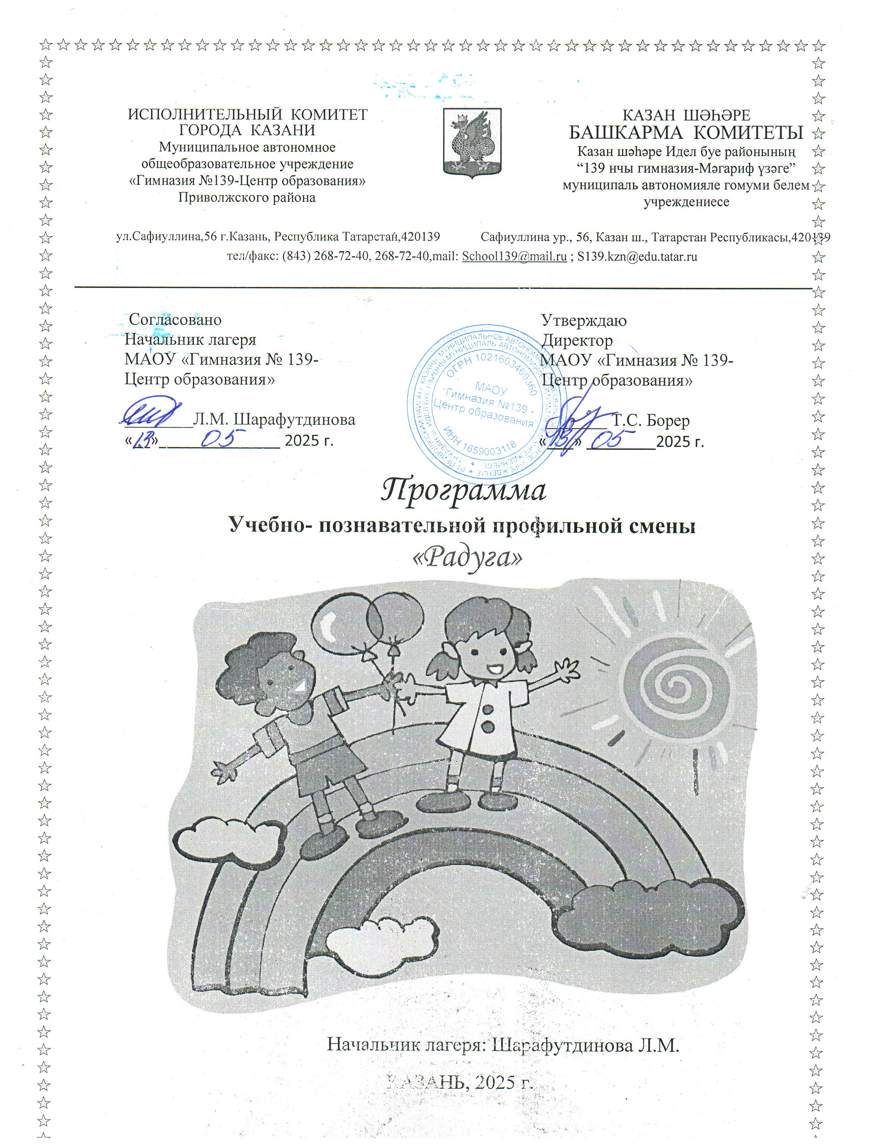

Содержание

1. Содержание
2. Пояснительная записка
3. Цель программы
4. Задачи программы
5. Принципы
6. Основные формы реализации программы
7. Кадровое обеспечение
8. Ожидаемые результаты
9. Организация взаимодействия летнего оздоровительного лагеря с дневным пребыванием детей «Радуга» с социумом
10. Режим дня

Пояснительная записка

Ежегодно для учащихся проводится оздоровительная смена в летнем пришкольном лагере дневного пребывания «Радуга», который функционирует на базе МАОУ «Гимназия 139-Центр образования» г. Казани.
Для того чтобы отдых сделать полноценным была разработана программа.
Разработка данной программы организации летнего каникулярного отдыха, оздоровления и занятости детей была вызвана:
– повышением спроса родителей и детей на организованный отдых школьников;
– модернизацией старых форм работы и введением новых;
– необходимостью использования богатого творческого потенциала подростков и педагогов в реализации цели и задач программы.
Над реализацией программы летнего оздоровительного лагеря с дневным пребыванием работает педагогический коллектив, инструктора физической культуры, квалифицированными педагогами дополнительного образования, организации качественного питания, медицинской помощи.
Центром воспитательной работы лагеря является ребенок и его стремление к реализации. Пребывание здесь для каждого ребенка– время получения новых знаний, приобретения навыков и жизненного опыта. Это возможно благодаря продуманной организованной системе планирования лагерной смены. Детям предоставлена свобода в определении содержания их отдыха. Самосоставление плана дает возможность детям вносить предложения, отстаивать их, выбирать, а затем воплощать в жизнь.
Летний пришкольный лагерь с дневным пребыванием является, с одной стороны, формой организации свободного времени детей разного возраста, пола и уровня развития, с другой, - пространством для оздоровления, развития художественного, технического, социального творчества ребенка.
В настоящее время государство уделяет большое внимание делу по увековечению памяти павших или пропавших без вести воинов в период Великой Отечественной войны. Образовываются новые поисковые отряды, которые нуждаются в ознакомлении с различными аспектами поисковой деятельности и приобретении практических навыков в данной области. Поэтому данная программа направлена на решение современных проблем, связанных с созданием условий для всестороннего развития ученика, его приобщения к общечеловеческим ценностям, интеллектуального, духовного и физического развития личности, приобретения разносторонних навыков.
Данная программа относится к программам военно-патриотической направленности; по содержанию является общекультурной; по функциональному предназначению - учебно-познавательной; по форме организации - групповой, общедоступной.

Цель программы
Основной целью настоящей программы является создание комплексных условий для становления гражданско-патриотического сознания подрастающего поколения.
Воспитание верности Отечеству, формирование готовности к выполнению конституционных обязанностей.
Создание необходимых условий для оздоровления, отдыха и рационального использования каникулярного времени у воспитанников, формирование у них общей культуры и навыков здорового образа жизни.
Формирование отношений сотрудничества и содружества детей во взаимодействии с взрослыми, формирование временного детского коллектива.
Реализация интересов и потребностей подростков в выбранной ими сфере деятельности в условиях лагеря.

Задачи программы
- Проведение работы с детьми, сочетающей развитие и воспитание ребят с оздоровительным отдыхом;
- Развитие творческих способностей;
- Воспитание культуры поведения;
- Формирование у ребят навыков общения и толерантности;
- Привитие навыков здорового образа жизни.

Принципы

Программа летнего оздоровительного лагеря «Радуга » опирается на следующие принципы:
  - Принцип самореализации детей в условиях лагеря предусматривает: осознание ими целей и перспектив предполагаемых видов деятельности; добровольность включения подростков в ту или иную деятельность; учет возрастных и индивидуальных особенностей; создание ситуации успеха, поощрение достигнутого.
  - Принцип включенности подростков в социально-значимые отношения предусматривает обеспечение гарантии свободного выбора деятельности и права на информации; создание возможностей переключения с одного вида деятельности на другой в рамках смены или дня; предоставление возможности и право отстаивать свое мнение.
  - Принцип взаимосвязи педагогического управления, защиту каждого члена коллектива от негативных проявлений и вредных привычек; формирование чувства ответственности за принятое решение, за свои поступки и действия.
  - Принцип сочетания воспитательных мероприятий различных детских организаций; взаимосвязь всех мероприятий в рамках тематического дня; активное участие подростков во всех видах деятельности.

1.5 Принцип демократичности: участие всех детей и подростков в программе развития творческих способностей.
1.6 Принцип дифференциации воспитания: дифференциация в рамках летнего оздоровительного лагеря предполагает:
- отбор содержания, форм и методов воспитания в соотношении с индивидуально-психологическими особенностями детей;
- создание возможности переключения с одного вида деятельности на другой в рамках смены (дня);
- взаимосвязь всех мероприятий в рамках тематики дня;
- активное участие детей во всех видах деятельности.
1.7 Принцип творческой индивидуальности: творческая индивидуальность – это характеристика личности, которая в самой полной мере реализует, развивает свой творческий потенциал.

Основные формы реализации программы

Летний оздоровительный лагерь с дневным пребыванием детей и подростков «Радуга» - это педагогическая система, способствующая развитию ребенка как творческой личности, его духовного и физического саморазвития, возможности для воспитания трудолюбия, активности, целеустремленности, здорового образа жизни.
В основу реализации программы заложены разнообразные формы и методы.

Содержание программы

Организационно-педагогическая деятельность

- комплектование штата лагеря кадрами
- участие в семинарах по организации летнего отдыха для начальников лагерей
- совещание при директоре по организации летнего отдыха учащихся
- проведение инструктажей с воспитателями по технике безопасности и охране здоровья детей

Оздоровительная работа
Основополагающими идеями в работе с детьми в пришкольном летнем лагере является сохранение и укрепление здоровья детей, поэтому в программу включены следующие мероприятия:
ежедневный осмотр детей медицинским работником;
утренняя гимнастика;
принятие солнечных и воздушных ванн (в течение всего времени пребывания в лагере в светлое время суток);
организация пешеходных экскурсий;
организация здорового питания детей;
организация спортивно-массовых мероприятий:
соревнования по лёгкой атлетике;
спортивные эстафеты;
подвижные спортивные игры.

Работа по сплочению коллектива воспитанников

Для повышения воспитательного эффекта программы и развития коммуникативных способностей с детьми проводятся:
- ежедневный танцевальный флешмоб
- коммуникативные игры на знакомство «Будем знакомы», «Мисс лагеря», «Мистер лагеря».
- Игры на выявление лидеров «АБВГДЕ-КА», «Свистать всех наверх».
- Игры на сплочение коллектива «Найди клад», «Шишки, жёлуди, орехи», «Сабантуй», «На лесной тропинке!», «Зарница».

Профилактические мероприятия и мероприятия по предупреждению чрезвычайных ситуаций и охране жизни детей в летний период

- Инструктажи для детей: «Правила пожарной безопасности», «Правила поведения детей при прогулках и походах», «Правила при поездках в автотранспорте», «Безопасность детей при проведении спортивных мероприятий»;

- Беседы, проведённые медицинским работником: «Как ухаживать за зубами?», «Путешествие в страну витаминию», «О вреде наркотиков, курения, употребления алкоголя», «Как беречь глаза?»;
- Игра-беседа «Уроки безопасности при пожаре» ;
- Профилактическая беседа о правонарушениях несовершеннолетних с приглашением инспектора ПДД
- Инструкции по основам безопасности жизнедеятельности: «Один дома», «Безопасность а городской квартире», «Правила поведения с незнакомыми людьми», «Правила поведения и безопасности человека на воде», «Меры доврачебной помощи»;

Работа по развитию творческих способностей детей
- Оформление отрядных уголков, стенных газет;
- Ярмарка идей и предложений;
- Конкурсы рисунков на асфальте: «Мир на асфальте!», «У лукоморья дуб зеленый», «Волшебные мелки»;
- Коллективно-творческие дела: «Зарница» «Алло! Мы ищем таланты!», «До свиданья, лагерь!»
- Мероприятия на развитие творческого мышления: Загадки, кроссворды, ребусы, викторина «Смекалка, эрудиция и смех – неотъемлемый успех!», конкурсная программа «Великолепная семёрка», «Эрудит – шоу», конкурс – игра «Весёлые минутки», конкурс танцевального мастерства «В ритме танца», интеллектуальная игра «АБВГД-ка», конкурс – игра «Счастливый случай», «Поле чудес»;
Итоговая выставка поделок, рисунков.

Работа по патриотическому развитию детей
- Экскурсия в школьный музей;
- Конкурс военной песни;
- Линейка памяти
- Беседа «Символика Российской Федерации»;
- Выступления агитбригад в направлении «Экология»;
- Беседа «Поговорим о матушке-природе»;
- Конкурс рисунков – «Мой город»

Работа по привитию навыков самоуправления
- Выявление лидеров, генераторов идей;
- Распределение обязанностей в отряде;
- Закрепление ответственных по различным видам поручений;
- Дежурство по столовой, игровым комнатам;

Кадровое обеспечение
- педагоги-организаторы;
- начальник оздоровительного лагеря;
- музыкальный руководитель;
- медицинский работник;
- обслуживающий персонал.
- органы самоуправления;

Ожидаемые результаты выполнения программы
деятельности лагеря:
- общее оздоровление детей.
- укрепление здоровья детей через
  - соблюдение режима питания;
  - закаливание организма;
  - организацию игр и проведение мероприятий на свежем воздухе
- пополнение жизни детей интересными социо-культурными событиями;
- крепление дружбы и сотрудничества между детьми разных возрастов;
- развитие творческих способностей, инициативы и активности ребёнка;
- привитие навыков самообслуживания;
- чувство патриотизма;
- уважение к родной природе.

Организация взаимодействия летнего оздоровительного лагеря с дневным пребыванием детей «Радуга»
с социумом

Летний оздоровительный пришкольный лагерь с дневным пребыванием детей «Радуга»

ГИБДД
Школьный музей

ДМШ №14

Кинотеатр
« »

Летние оздоровительные пришкольные лагеря

Спортивная площадка при школе

Режим дня

8.00-8.30 Прием детей

9.00-9.30 Зарядка
Музыка звучит: пора, пора!
С добрым утром, детвора,
И тотчас же по порядку
Всем ребятам на зарядку!
Линейка (Построение)
На линейку быстро стройся!

9.30-10.00 Завтрак
Всем за стол! Узнать пора,
Чем богаты повара!

10.00-12.30 Отрядные, лагерные дела
Кто куда: кто в поход,
Кто в цветник, на огород!
Загорай и закаляйся,
В быстрой речке искупайся.
Раз пришел веселый час,
Здесь играют все у нас!
12.30-13.00 Обед
Но у всех, смешливых даже,
За столом серьезный вид.
За обедом виден сразу аппетит
13.00-14.30 Тихие спортивные
игры, клубный час
Не грустят в семействе нашем,
Мы поем, рисуем, пляшем,
Мастерим, умеем шить,
Все занятия хороши! .
Свободная деятельность
Если хочешь много знать,
Многому учиться,
Книги должен ты читать,
Только не лениться!

14.30-15.00 А теперь всем: "ДО СВИДАНИЯ!"
Завтра снова мы придем

СХЕМА УПРАВЛЕНИЯ ПРОГРАММОЙ

Директор школы
Начальник лагеря
Старший воспитатель
Обслуживающий персонал
Педагоги доп. образования
Воспитатели
Вожатый
Физрук
Участники смены

